**ЛАБОРАТОРНАЯ РАБОТА № 9**

**Тема:**Исследование разветвленной цепи переменного тока.Резонанс токов

**Цель:**Исследование разветвленной цепи переменного тока, содержащей активныереактивные элементы; получение резонанса токов; построение по опытным данным векторных диаграмм.

**Студент должен:**

знать:

- условия возникновения резонанса токов в цепях переменного тока спараллельным соединением элементов.

уметь:

- рассчитывать активные, реактивные иполное сопротивления цепи, соsφ, активные, реактивные токи, строить векторные диаграммы,

**Теоретическое обоснование**

Рассмотрим электрическую цепь, состоящую из двух параллельных ветвей, одна из которых содержит активное сопротивление R и индуктивность L*,* а другая емкостьС(рисунок 9.1). Действующее значение тока в каждой ветви определяется по закону Ома.

Ток в первой ветви

Этот ток отстает по фазе от напряжения на угол ф1, косинус которого равен

Активная и реактивная составляющие тока в первой ветви

Ток во второй ветви, содержащей емкость, опережает приложенное напряжение на угол 90' и находится по формуле

Ток в неразветвленной части цепи может быть определен как геометрическая сумма токов ветвей

или

где Ia=Ia1, а Ip=IL-IC

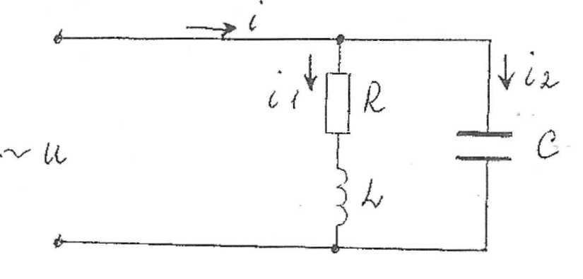

Рисунок 9.1 – Цепь переменного тока с параллельным соединением активно-индуктивного и емкостного сопротивлений

Этот ток может отставать на угол ф от напряжения цепи, если IL>IC(рисунок 9.2,а),может опережать его если IL<IC (рисунок 9.2,б), и совпадать с ним если IL=IC (рисунок 9.2,в). В последнем случае наступает явление резонанса токов

*Резонанс токов (параллельный резонанс)* — резонанс, происходящий в параллельном колебательном контуре при его подключении к источнику напряжения, частота которого совпадает c резонансной частотой контура.

Объясняется это поведением магнитного поля катушки и [электрического поля конденсатора](http://electricalschool.info/main/osnovy/419-jelektricheskoe-pole.html). При резонансе токов, как и при [резонансе напряжений](http://electricalschool.info/main/osnovy/480-rezonans-naprjazhenijj.html), происходит колебание энергии между полем катушки и полем конденсатора. Генератор, сообщив однажды энергию цепи, сказывается как бы изолированным. Его можно было бы совсем отключить, и ток в разветвленной части цепи поддерживался бы без генератора энергией, которую в самом начале запасла цепь. Равно и напряжение на зажимах цепи оставалось бы точно таким, какое развивал генератор.

Таким образом, и при параллельном соединении катушки индуктивности и конденсатора мы получили колебательный контур, отличающийся от описанного выше только тем, что генератор, создающий колебания, не включен непосредственно в контур и контур получается замкнутым.

Отсутствие влияния реактивных сопротивлений на значение тока при резонансе токов объясняется взаимной компенсацией реактивных составляющих токов *IL*и IC, которые сдвинуты по фазе на 180° и имеют одинаковые абсолютные значения. Следует отметить, что при резонансе токов токи ветвей могут быть больше тока в неразветвленной части которая в момент резонанса достигает минимального значения.

Резонанс токов может быть получен подбором параметров цепи заданной частоте источника питания или частоты источника питания заданных параметрах цепи

Явление резонанса используют в установках для повышения коэффициента мощности путем подключения параллельно приемнику параметрами R,L конденсаторной батареи емкостью

Что приведет к полной компенсации реактивной мощности с установлением коэффициента мощности Cosφ=1

Если C0 ≠ C, ток I в неразветвленной части цепи увеличивается по сравнению с прежним током I0 и в электрической цепи имеет место недокомпенсация или перекомпенсация реактивной мощности. Оба случая нежелательны, так как при неизменной активной мощности увеличение тока I вызывает дополнительные потери энергии в соединительных проводах. Вот почему стремятся к тому, чтобы cosφ1 установки был близок к единице

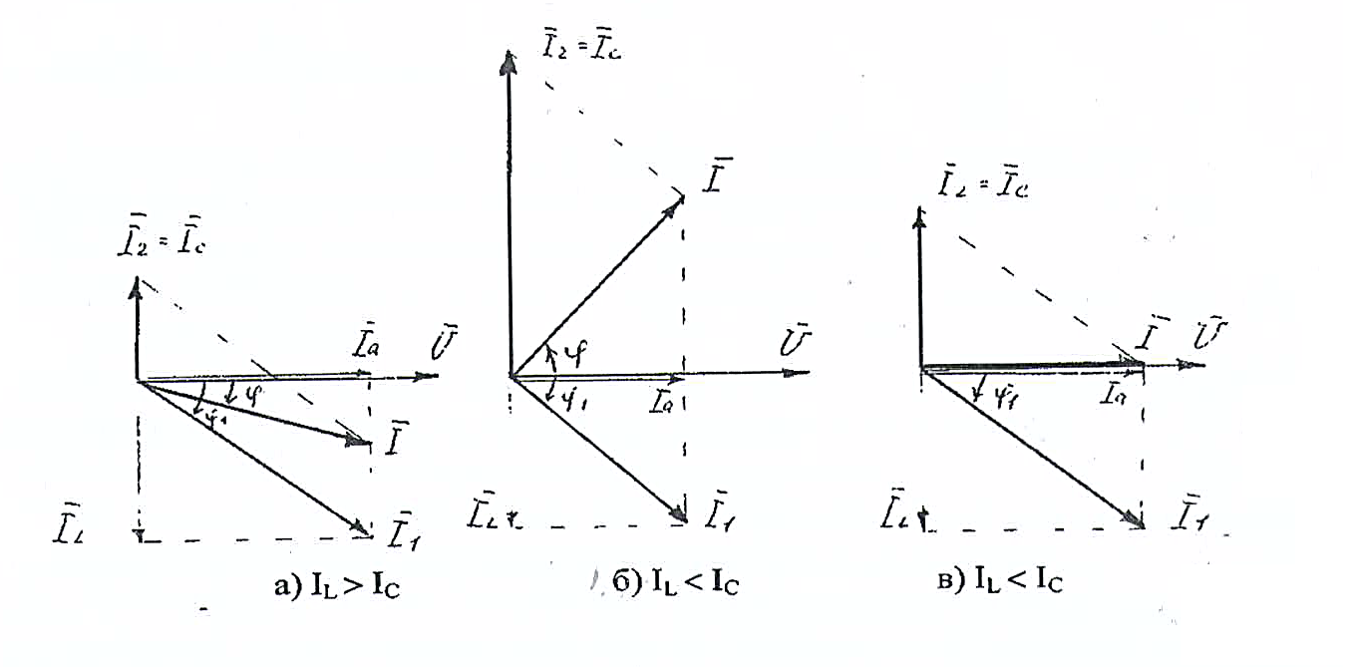

Рисунок 9.2 – Векторные диаграммы токов и напряжения при параллельном соединении катушки индуктивности и конденсатора

**Ход работы**

1. Собрать схему в программе EveryCircuit.

**Оборудование:** источник переменного напряжения 50 В, резисторы 5, 200 Ом, катушка индуктивностью 30мГн, конденсатор емкостью 20мкФ, 3 амперметра

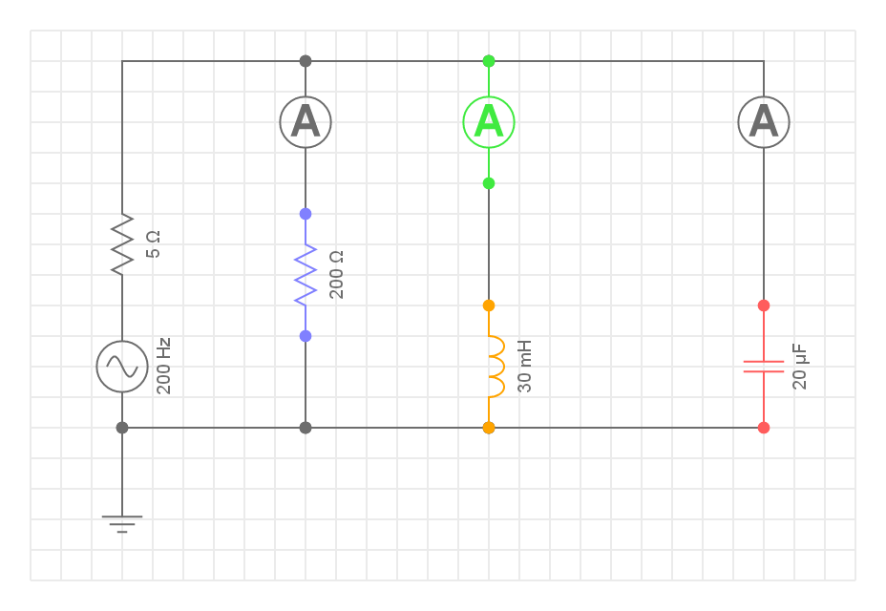

Рисунок 9.2– Разветвленная схема электрической цепи

1. Измерить ток в ветвях при различных значений частоты f. Измеренные данные занести в таблицу.
2. Рассчитать для каждой частоты емкостное и индуктивное сопротивление. Занести в таблицу полученные расчеты.

Таблица 9.1 – Измеренные и расчетные данные

|  |  |  |  |  |  |  |  |  |
| --- | --- | --- | --- | --- | --- | --- | --- | --- |
| Измеренные данные | | | | | | | | |
| Частота, Гц | 100 | 140 | 160 | 180 | 200 | 205 | 210 | 220 |
| IR, мA |  |  |  |  |  |  |  |  |
| IL, мA |  |  |  |  |  |  |  |  |
| IC, мA |  |  |  |  |  |  |  |  |
| Расчетные данные | | | | | | | | |
| XL, Ом |  |  |  |  |  |  |  |  |
| XС, Ом |  |  |  |  |  |  |  |  |

1. Определить резонансную частоту цепи. Убедится, что ток в неразветвленной части цепи минимален. Происходит колебание энергии между катушкой и конденсатором. Т.е. IL=-IC, XL=XC

*Дополнительно:* Генератор нагружен двумя сопротивлениями, а тока в неразветвленной части цепи нет, тогда как в самих сопротивлениях протекают равные и притом наибольшие по величине токи. Объясняется это поведением магнитного поля катушки и [электрического поля конденсатора](http://electricalschool.info/main/osnovy/419-jelektricheskoe-pole.html). При резонансе токов, как и при [резонансе напряжений](http://electricalschool.info/main/osnovy/480-rezonans-naprjazhenijj.html), происходит колебание энергии между полем катушки и полем конденсатора. Генератор, сообщив однажды энергию цепи, сказывается как бы изолированным. Его можно было бы совсем отключить, и ток в разветвленной части цепи поддерживался бы без генератора энергией, которую в самом начале запасла цепь.

1. Построить графики зависимости: тока от частоты I=f(f) и реактивного сопротивления от частоты XL,C=f(f). Определить точку пересечения графиков (это и будет резонансная частота).
2. Оформить отчет

**Содержание отчета**

1. Номер, тема, цель работы

2. Основные теоретические положения

3. Схема для опытного исследования разветвленной цепи

4. Оборудование используемое в схеме

5.Ход работы (описание опытов)

6. Таблица с измеренными и расчетными данными

7.Расчеты

8. График зависимости

9. Вывод о проделанной работе

**Контрольные вопросы**

1. Что означает резонанс токов и при каких условиях он возникает?
2. Чему равен коэффициент мощности электрической цепи при резонансе?
3. Каким образом может быть получен резонанс токов?
4. Какие энергетические процессы происходят в электрической цепи при резонансе токов?
5. Каким образом можно определить на опыте и зафиксировать резонанс токов?
6. Каковы характеристики цепи при резонансе токов?
7. Как рассчитать действующий ток в неразветвленной части линейной разветвленной электрической цепи синусоидального тока?
8. Для каждого опыта рассчитать значения сопротивлений элементов, активное и индуктивное напряжения катушки, коэффициент мощности цепи.